Ascendum Baumaschinen Österreich GmbH erneut in den Top 5 der Austria´s Leading Companies!
SALZBURG. Die Ascendum Baumaschinen Österreich GmbH schafft es zum wiederholten Male in die Top 5 der Kategorie „National tätigen Unternehmen“ in Salzburg beim bedeutendsten Wirtschafts-Wettbewerb des Landes, dem Austria´s Leading Companies Award kurz ALC. Der ALC wurde von der Tageszeitung „Die Presse“ gemeinsam mit dem KSV1870 und PwC Österreich 2021 bereits zum 23. Mal vergeben.
Der Wettbewerb Austria's Leading Companies ist kein Schönheitswettbewerb. Es geht nicht um die Schönsten, und auch nicht unbedingt um die Größten – sondern es geht ausschließlich um die Besten und das nachhaltig und objektiv. Beim ALC zählt die Performance des Unternehmens: Bilanzzahlen, Umsatz und Ergebniswachstum der vergangenen drei Geschäftsjahre und ein gewichtetes Kennzahlensystem sorgen für ein objektives Ergebnis.
Die finale Einreihung in die jeweilige Kategorie wird durch ALC-Zahlenexperten vorgenommen. Bei der Anmeldung wurde zwischen kleinen und großen Unternehmen unterschieden. Im Rahmen des Wettbewerbs werden für jedes Bundesland homogene Kategorien von national und international tätigen Unternehmen gebildet. Die Entscheidung über die Einreihung in die jeweilige Kategorie obliegt den ALC-Zahlenexperten von PwC Österreich und KSV1870.
Trotz einem coronageprägten Jahr 2021 konnte die Ascendum Baumaschinen Österreich GmbH wieder ein sehr zufriedenstellendes Ergebnis liefern. Für Ascendum als Geschäftspartner und Arbeitgeber ist es nicht nur wichtig immer wieder TOP-Umsätze zu machen, sondern vor allem die Konstante als verlässlicher Partner langfristig zu bewahren. Trotz Herausforderungen wie Ressourcen- und Fachkräftemangel hat es Ascendum wieder geschafft sich eine Platzierung unter den TOP 5 in Salzburg zu sichern. Für Unternehmensleitung ist dies ein absolut zufriedenstellendes Ergebnis vor allem wenn man bedenkt, dass der Unterschied zum nächsten Stockerlplatz weniger als 1% beträgt.
Es handelte sich um ein echtes Kopf-an-Kopf-Rennen, welches für Ascendum nun umso mehr Ansporn ist, auch 2022 wieder eine Top-Platzierung zu erreichen und sich mit den erfolgreichsten Unternehmen Österreich zu messen.
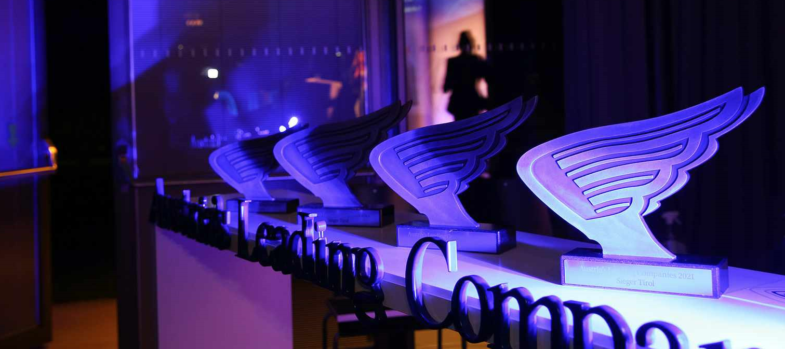
Foto: © GüntherPeroutka
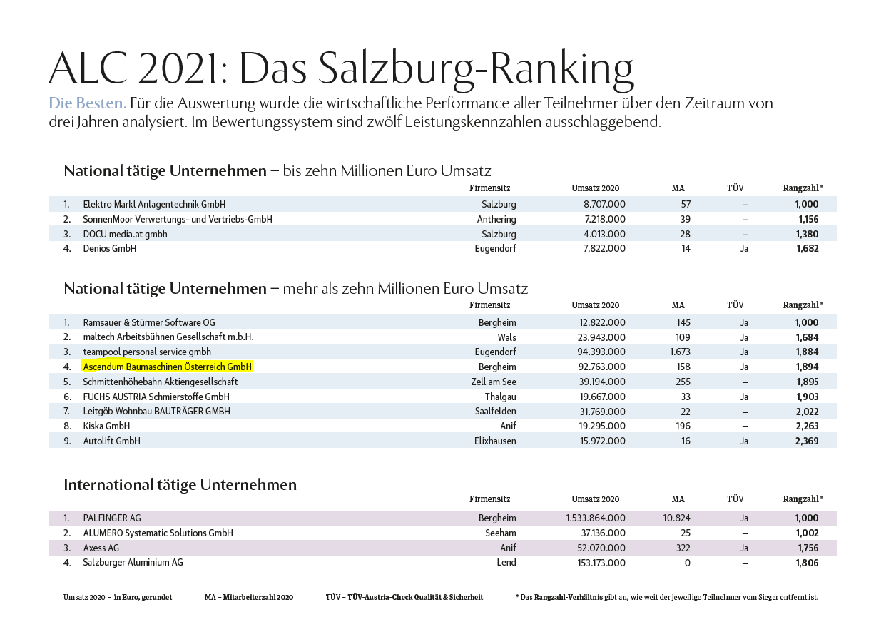

Pressekontakt
Nina Lindner
Marketing Manager

T +43 (0)664 851 06 69
nina.lindner@ascendum.at
www.ascendum.at

